**Hinweise zum Ausfüllen der Praktikumsbescheinigung und -beurteilung**

Zunächst möchten wir uns im Namen der Leonhard-Wagner-Realschule Schwabmünchen ganz herzlich bei Ihnen bedanken, dass Sie unserer Schülerin bzw. unserem Schüler ein Praktikum in Ihrem Unternehmen ermöglicht haben.

Wir bitten Sie, beim Ausfüllen folgende Punkte zu beachten:

1. Bitte ändern Sie den Text in den eckigen Klammern entsprechend ab. Eine weitere Formatierung ist **nicht** notwendig! z.B.: Aus [Max Müller] wird Peter Huber.
2. In der Bewertungstabelle, setzten Sie bitte an der passenden Stelle ein Pluszeichen:

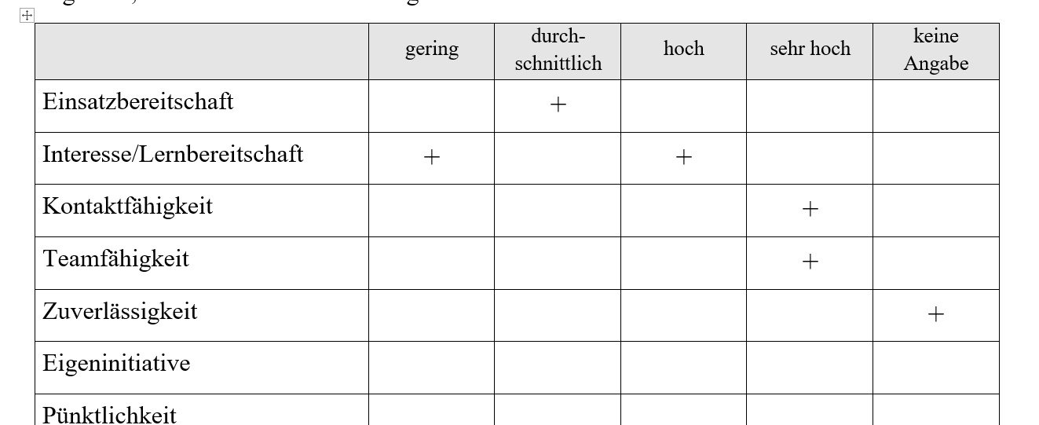

Freundliche Grüße

Christine Bundschuh und Florian Lutz

im Auftrag der Schulleitung

# **Bescheinigung und Beurteilung**

# **für das Betriebspraktikum in der 9. Jahrgangsstufe**

[Der/Dem] [Schülerin/Schüler] [Max Mustermann] geboren am [27.03.2065]

wird hiermit bescheinigt, in unserem Unternehmen

**[Stahlbau Müller und Söhne GmbH]**

vom [07.04.2025] bis [11.04.2025]

ein Betriebspraktikum im Umfang von [35] Arbeitsstunden absolviert zu haben.

[Der/Die] [Schülerin/Schüler] fehlte an [2,5] Tagen unentschuldigt.

Während dieses Praktikums konnten verschiedene Beobachtungen gemacht werden, die zu folgender, abschließender Beurteilung führen:

|  |  |  |  |  |  |
| --- | --- | --- | --- | --- | --- |
|  | gering | durch-schnittlich | hoch | sehr hoch | keine  Angabe |
| Einsatzbereitschaft |  |  |  |  |  |
| Interesse/Lernbereitschaft |  |  |  |  |  |
| Kontaktfähigkeit |  |  |  |  |  |
| Teamfähigkeit |  |  |  |  |  |
| Zuverlässigkeit |  |  |  |  |  |
| Eigeninitiative |  |  |  |  |  |
| Pünktlichkeit |  |  |  |  |  |
| Verantwortungsbewusstsein |  |  |  |  |  |

[Innerhalb dieses Feldes können Sie, wenn Sie es für notwendig erachten, besondere Fähigkeiten oder Eigenschaften des Praktikanten erwähnen. … ]

Ergänzende Bemerkungen:

___________________________ ______________________________________

Ort, Datum Stempel und Unterschrift der Praktikumsstelle